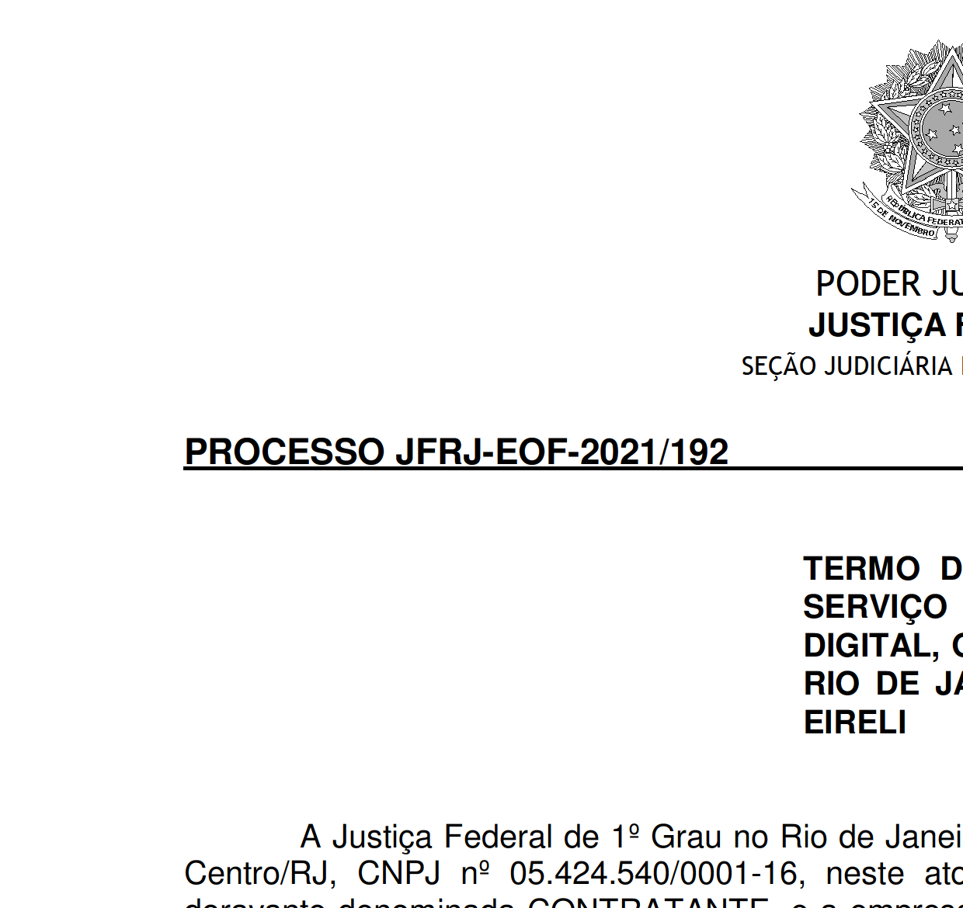
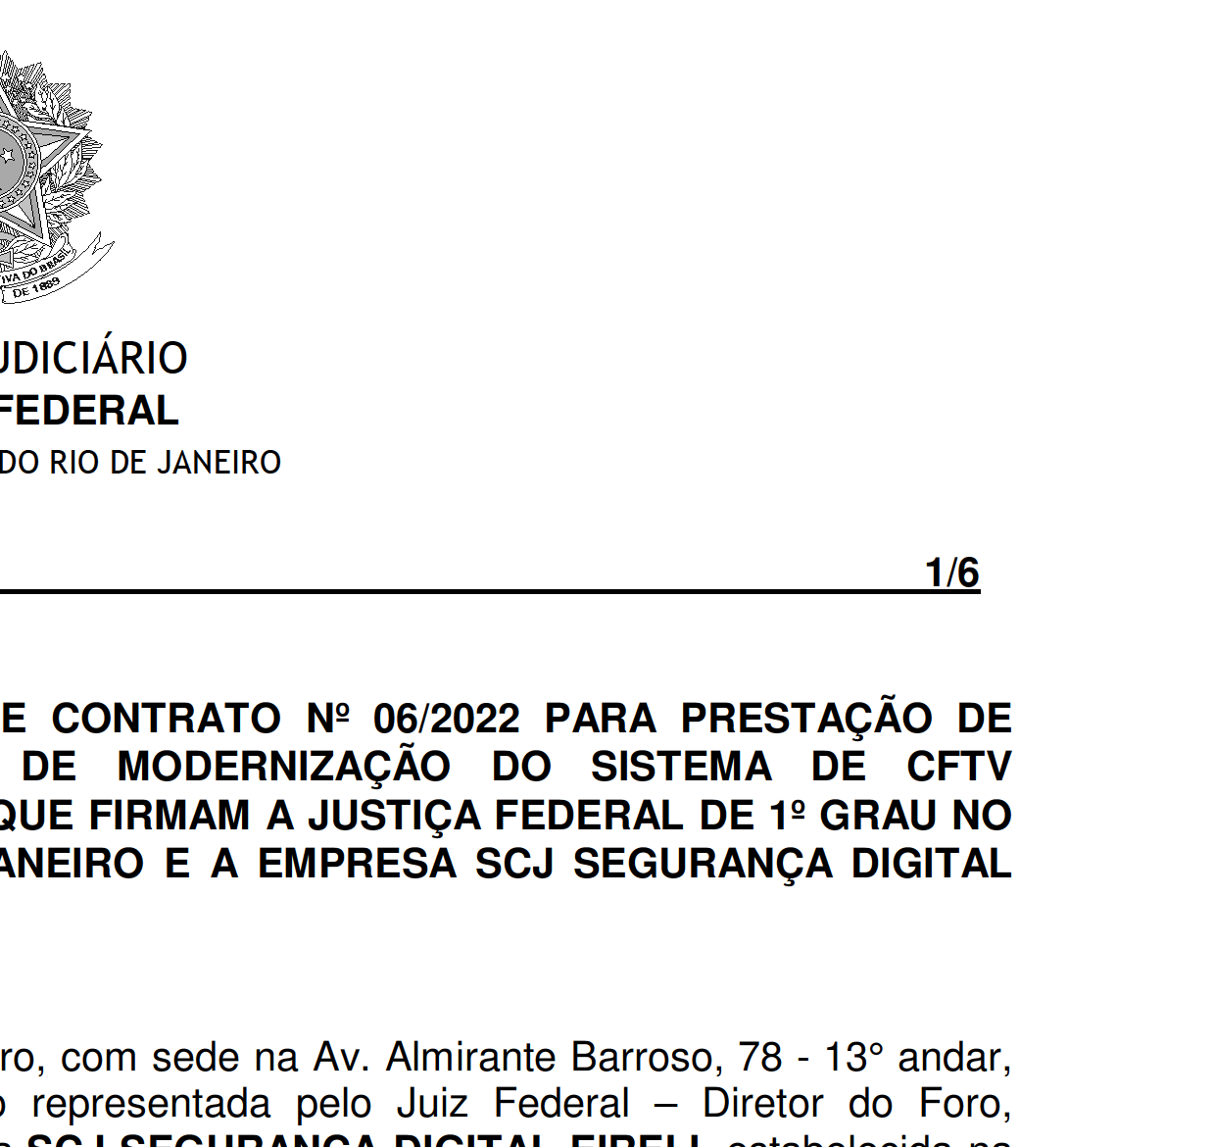
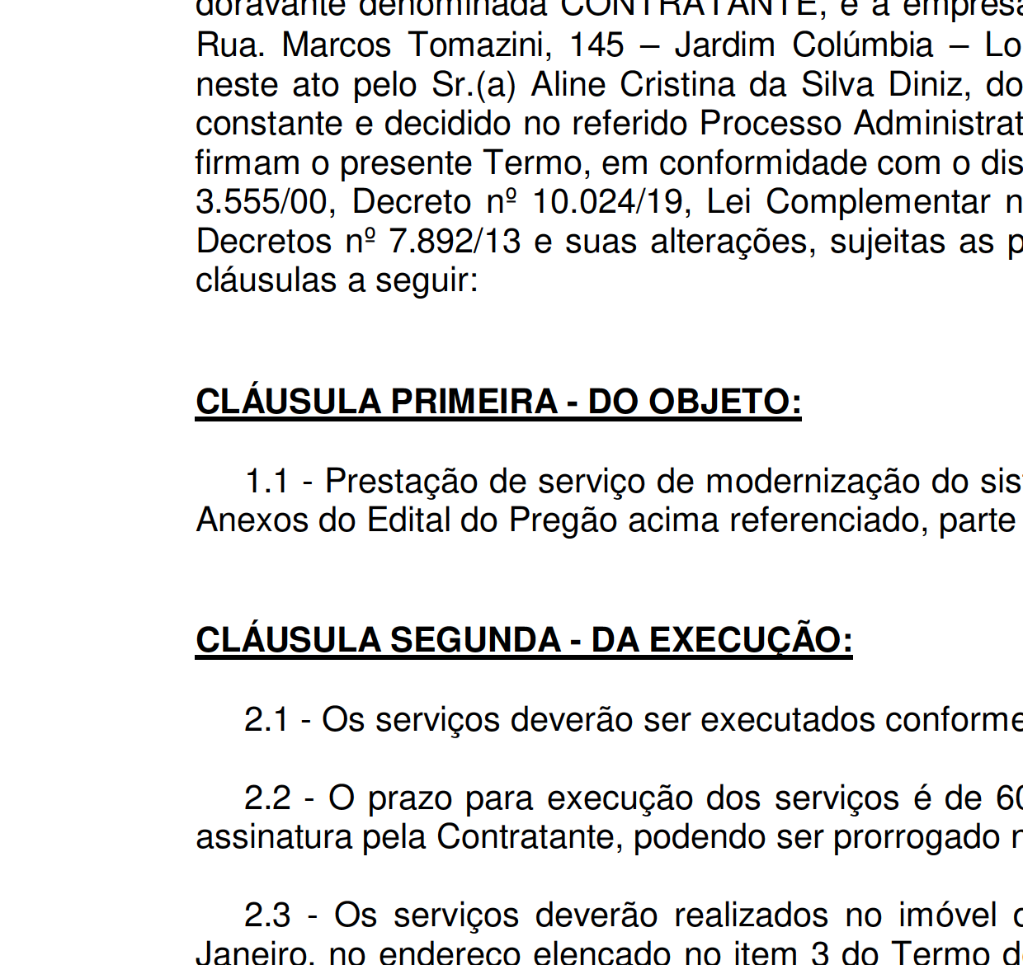
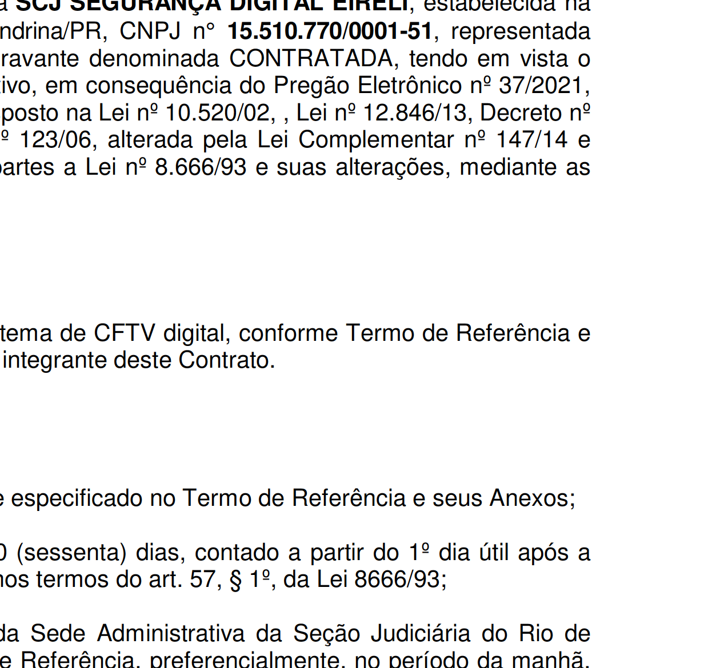
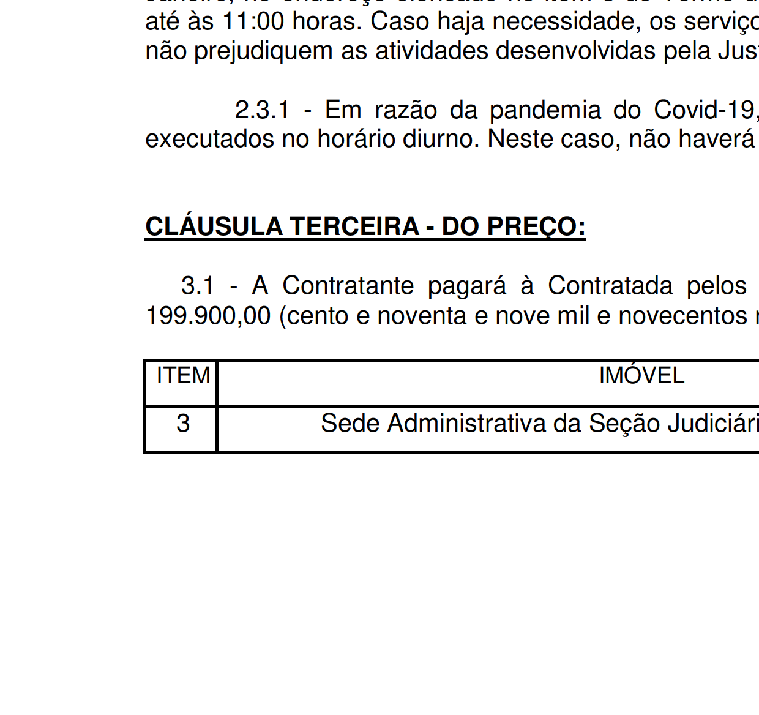
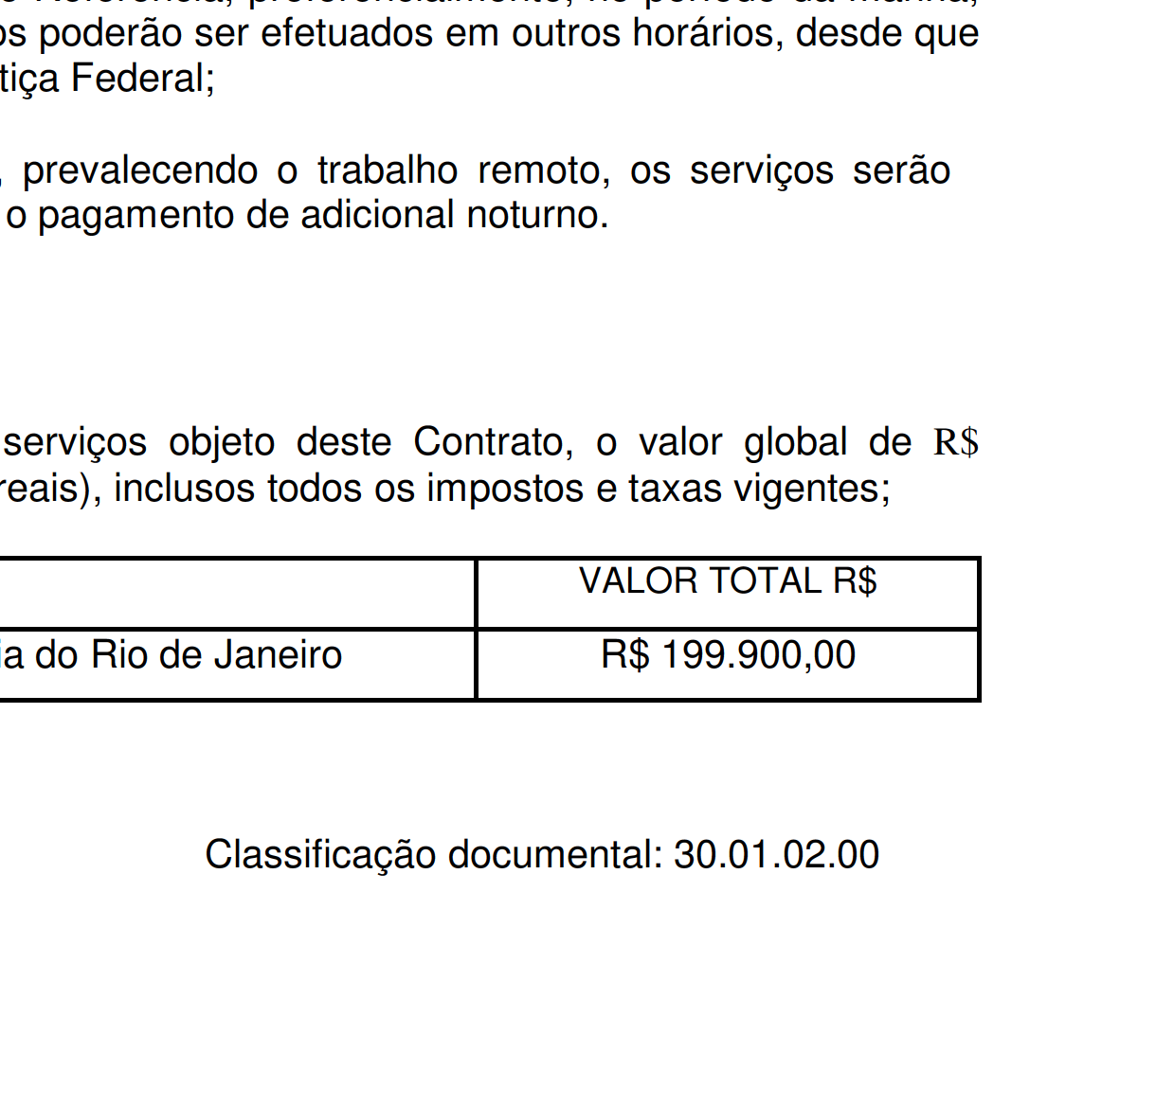

1366
F
a
e
i
d
r
á
e
i
r
c
a
i
l
d
u
J
o
ã
ç
e
S
o
r
i
e
JFRJEOF202100192V05
n
a
J
e
d
J
u
o
i
s
R
t
i
ç
o
a
d
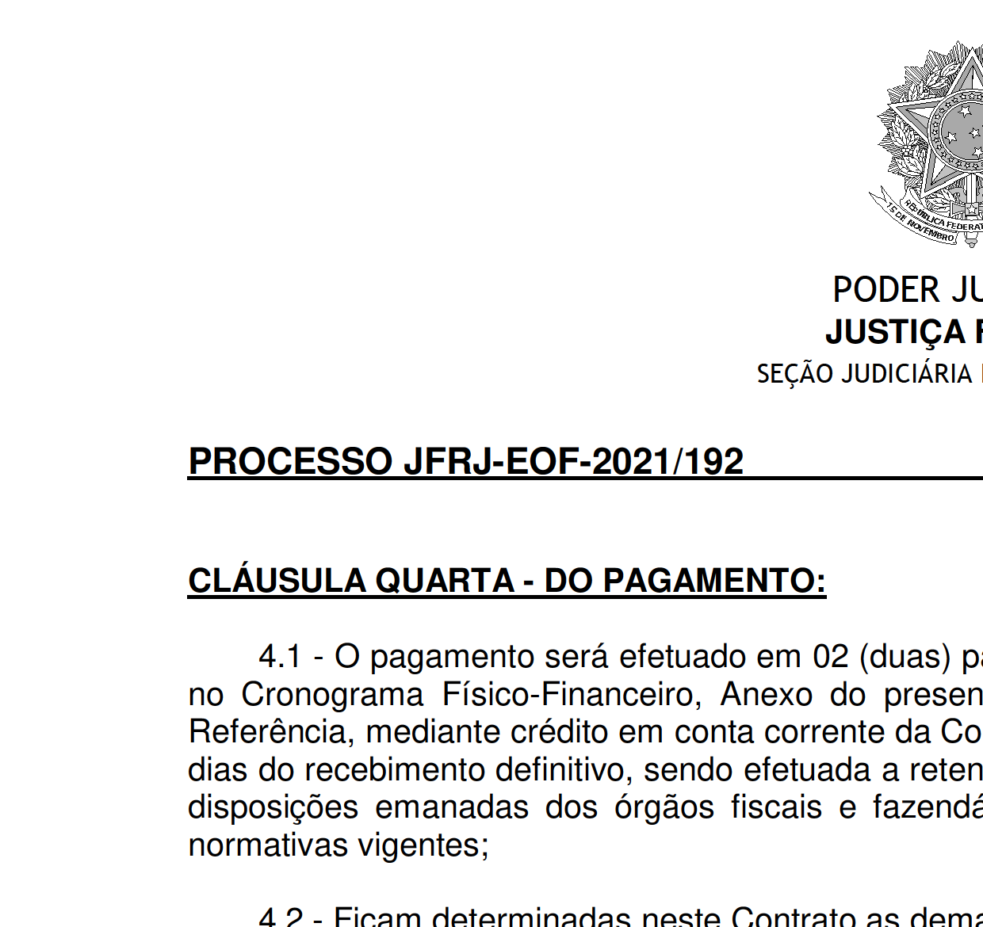
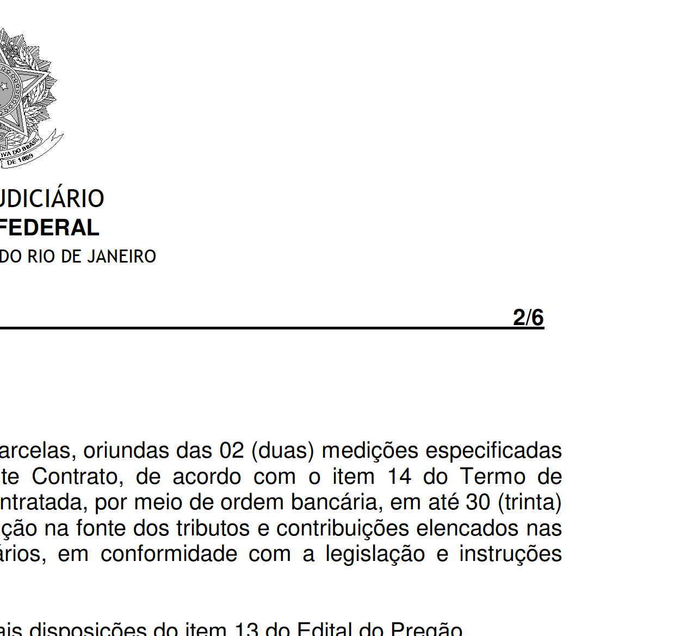
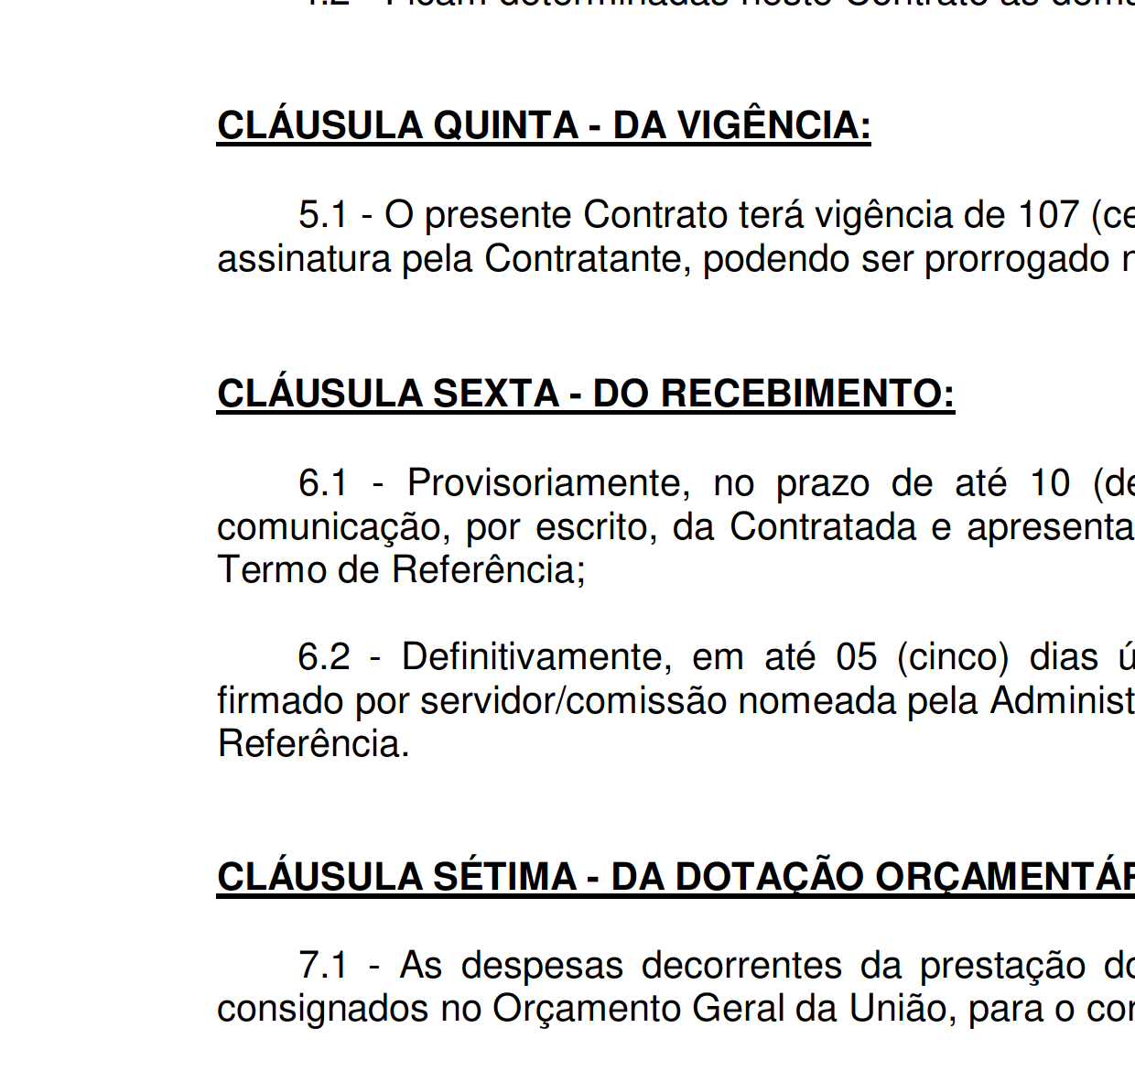
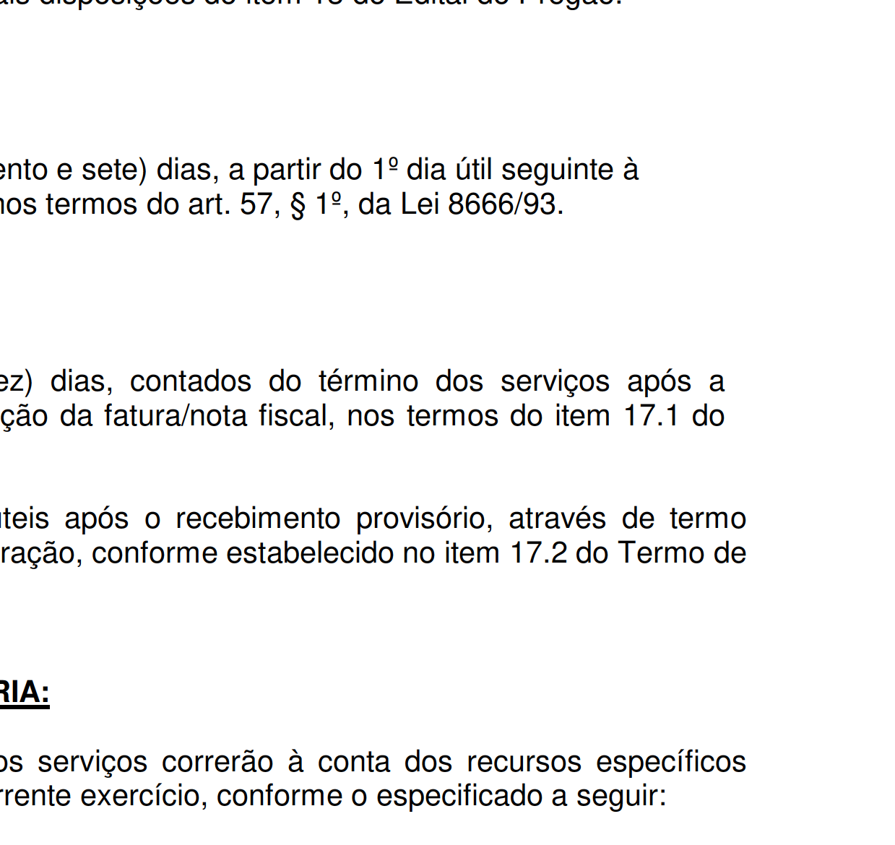
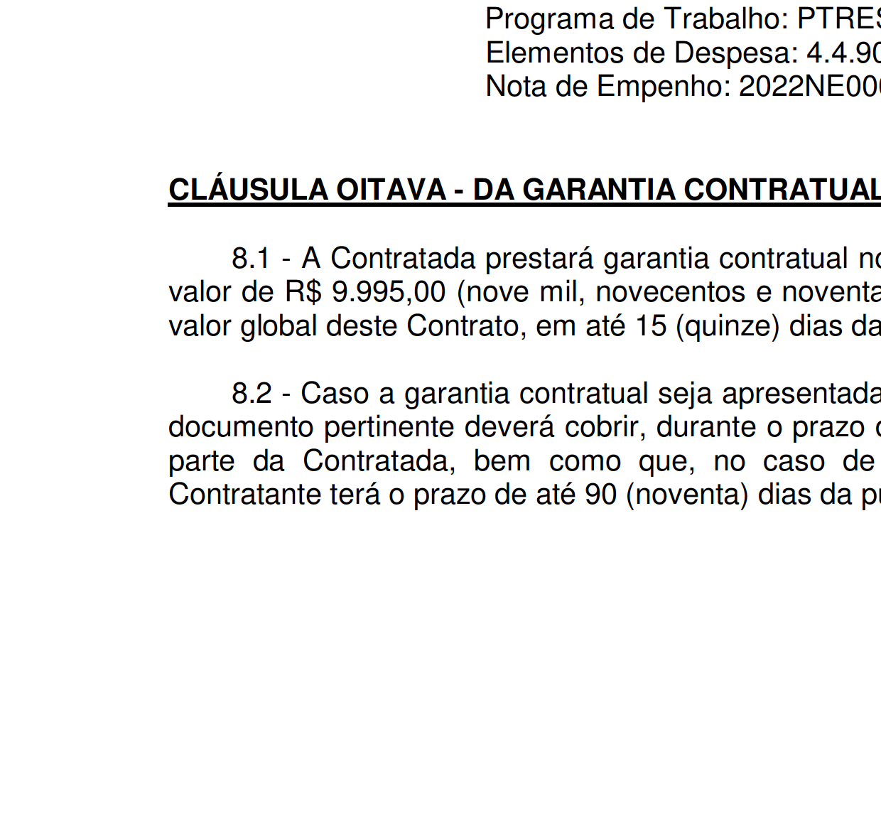
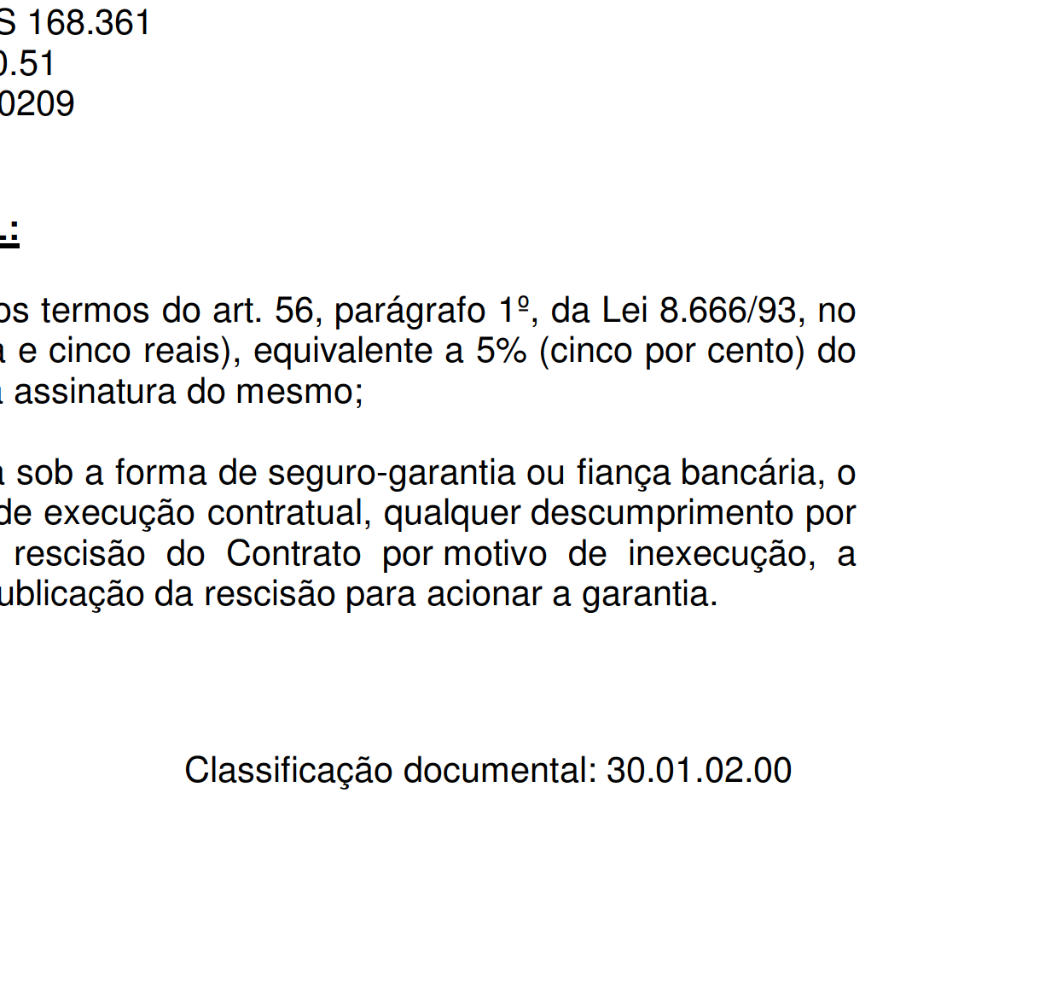

1367
F
a
e
i
d
r
á
e
i
r
c
a
i
l
d
u
J
o
ã
ç
e
S
o
r
i
e
JFRJEOF202100192V05
n
a
J
e
d
J
u
o
i
s
R
t
i
ç
o
a
d
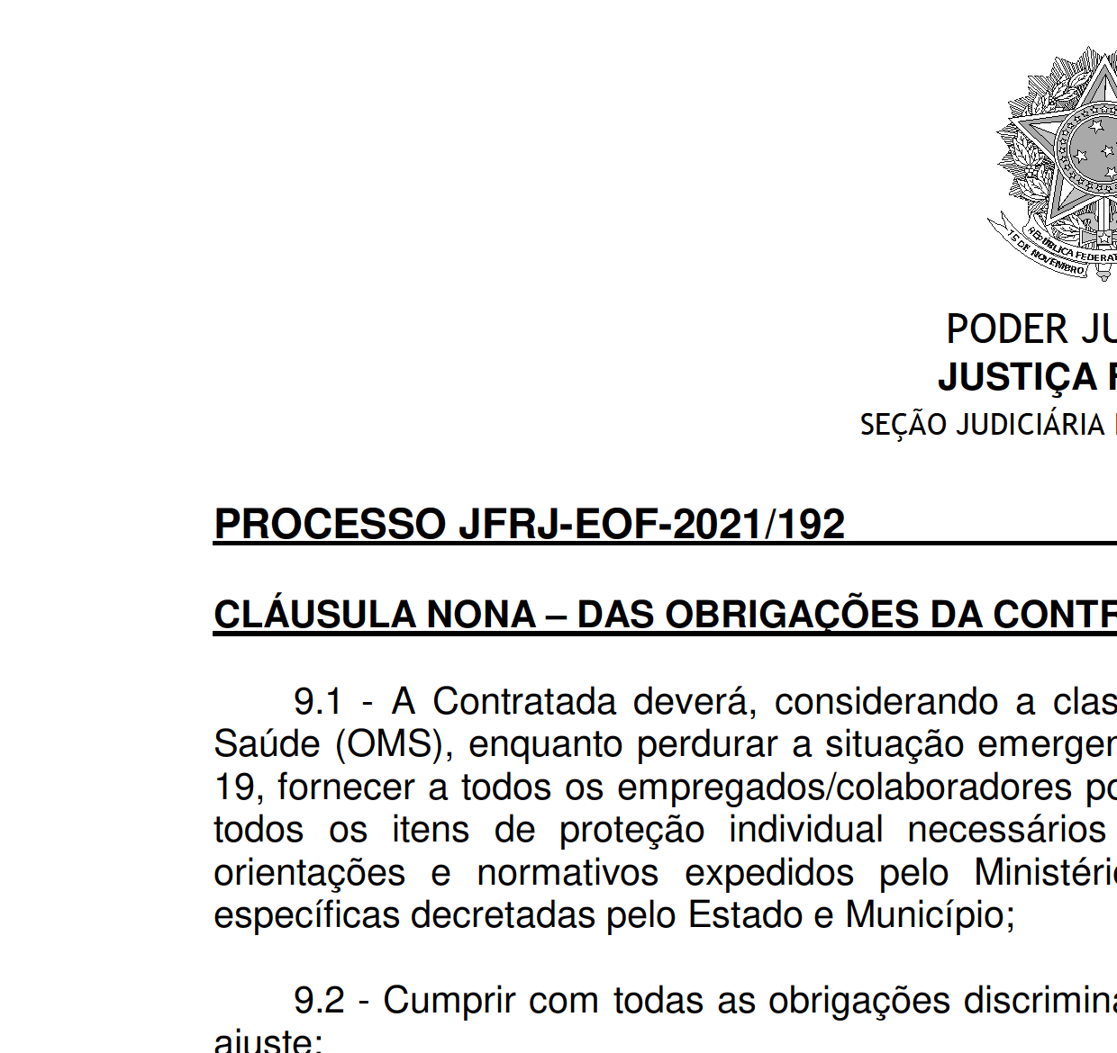
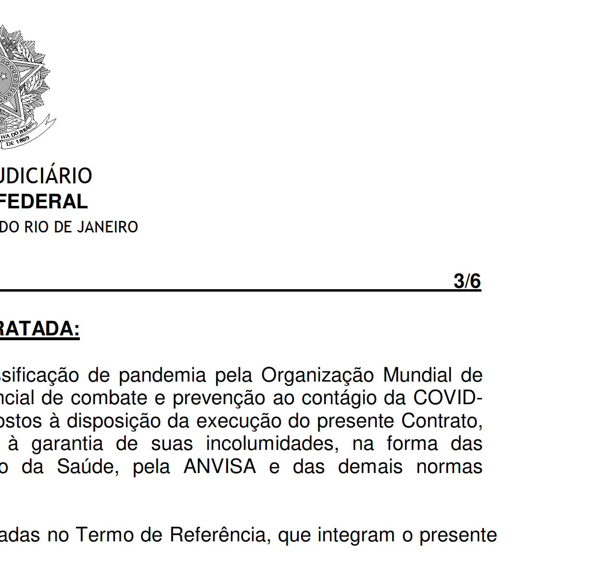
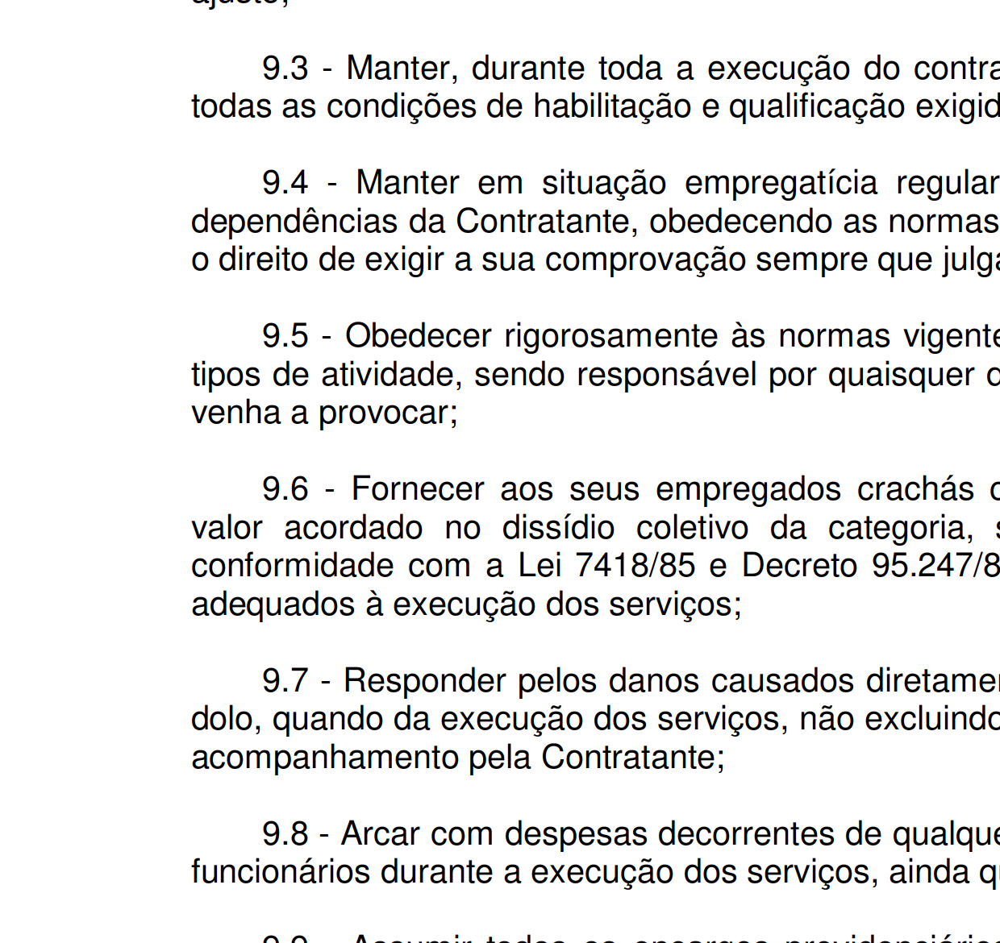
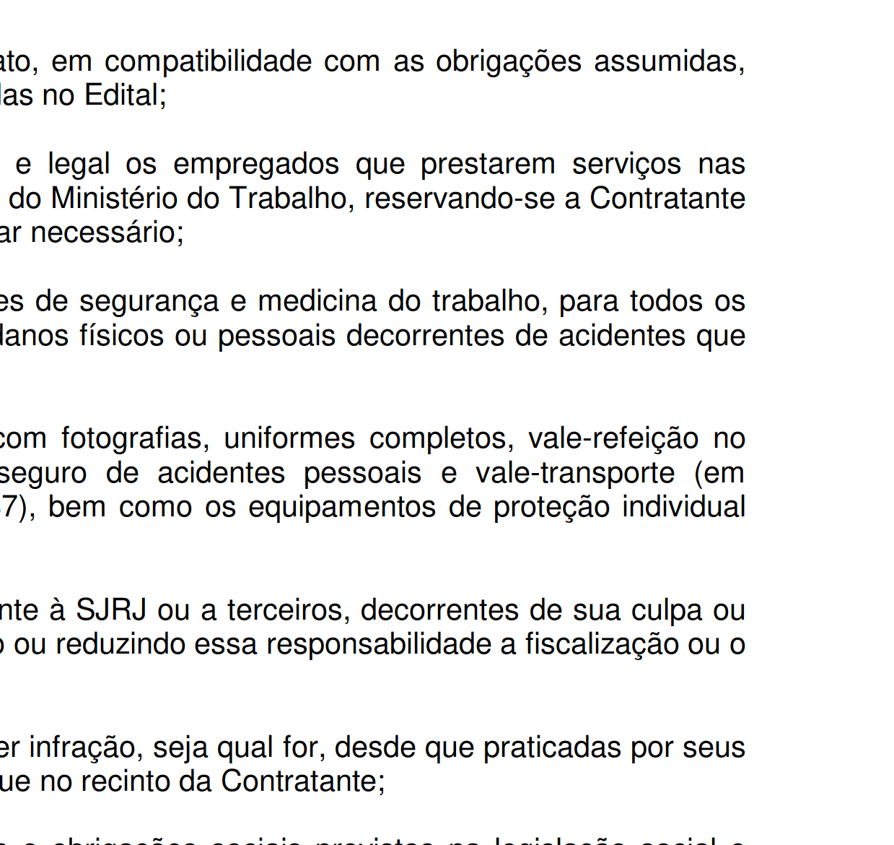
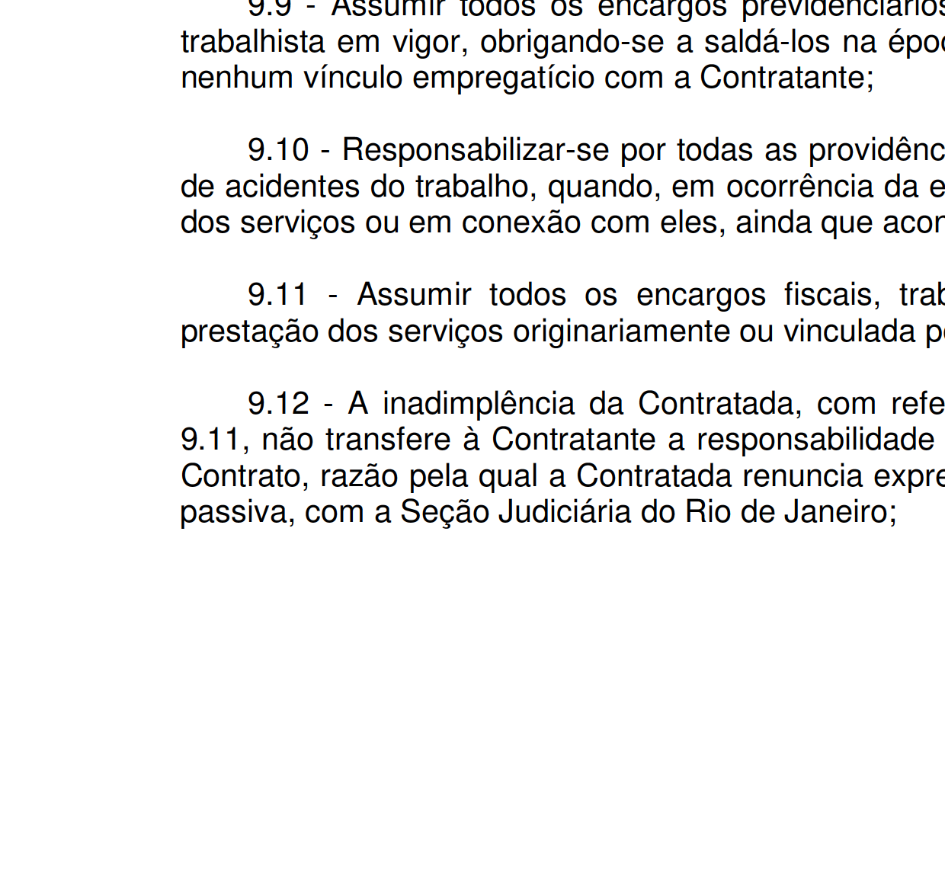
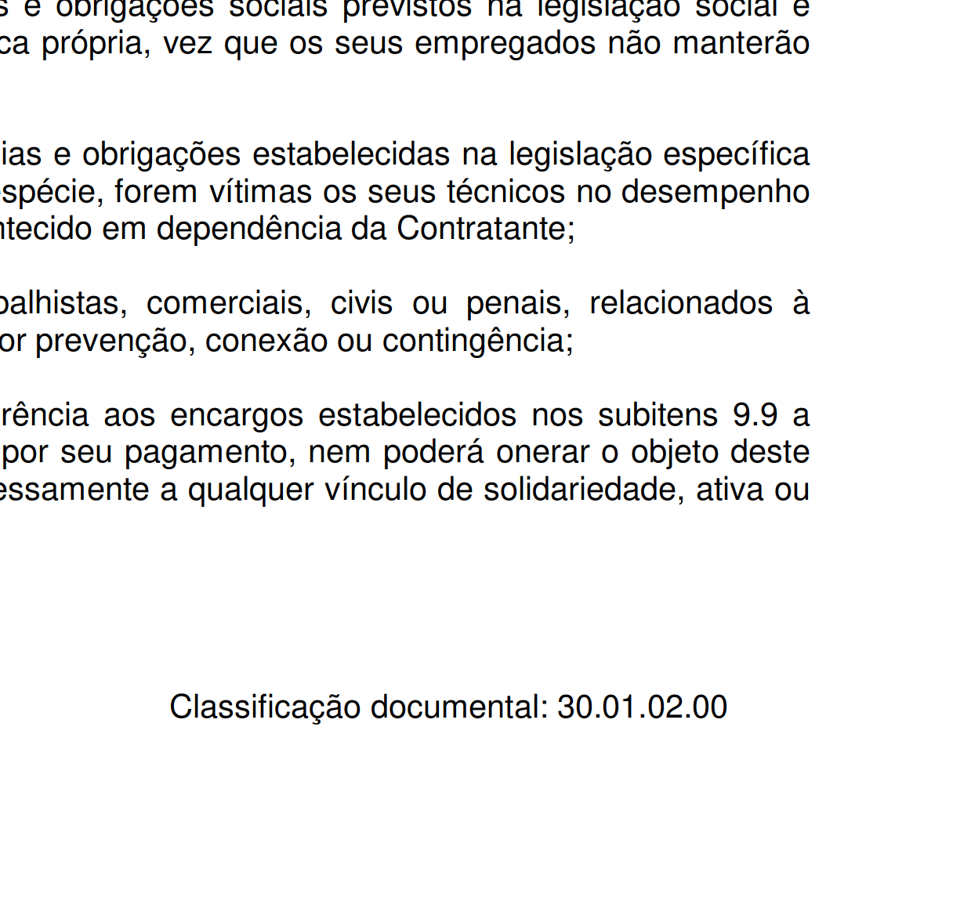

1368
F
a
e
i
d
r
á
e
i
r
c
a
i
l
d
u
J
o
ã
ç
e
S
o
r
i
e
JFRJEOF202100192V05
n
a
J
e
d
J
u
o
i
s
R
t
i
ç
o
a
d
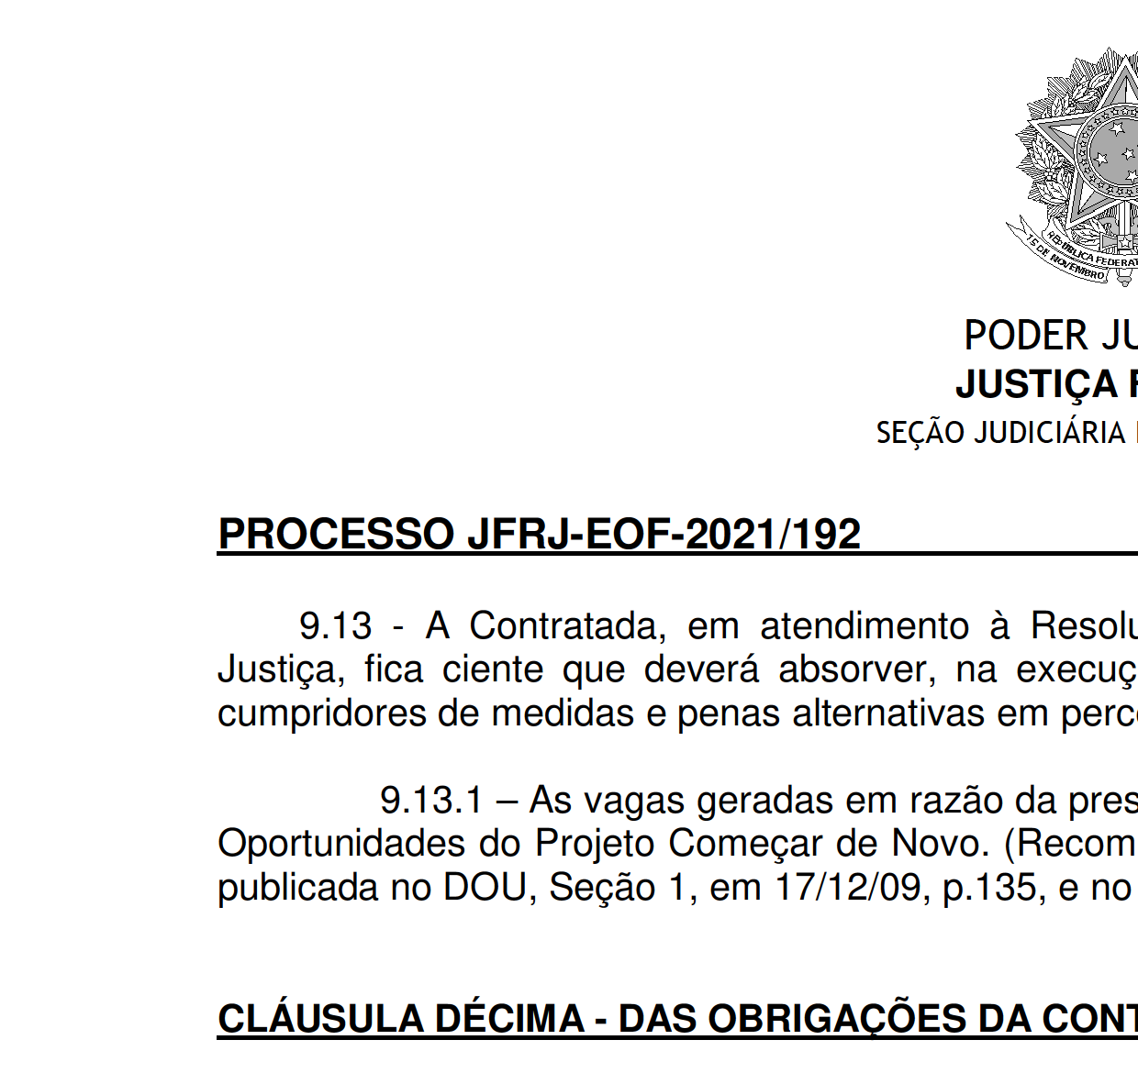
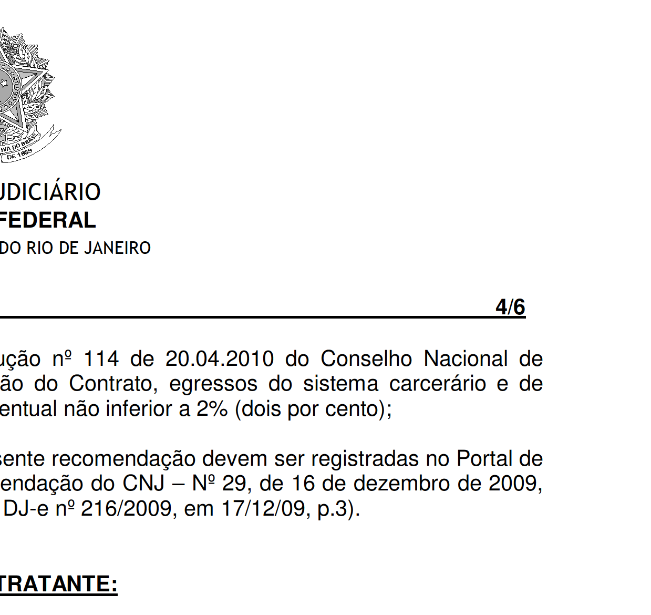
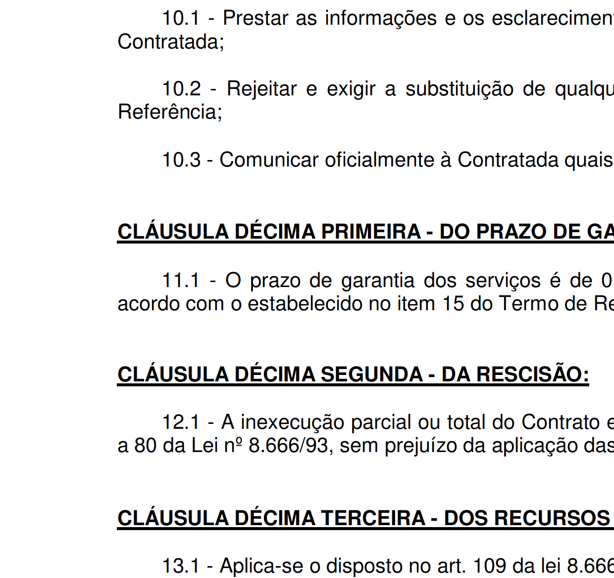
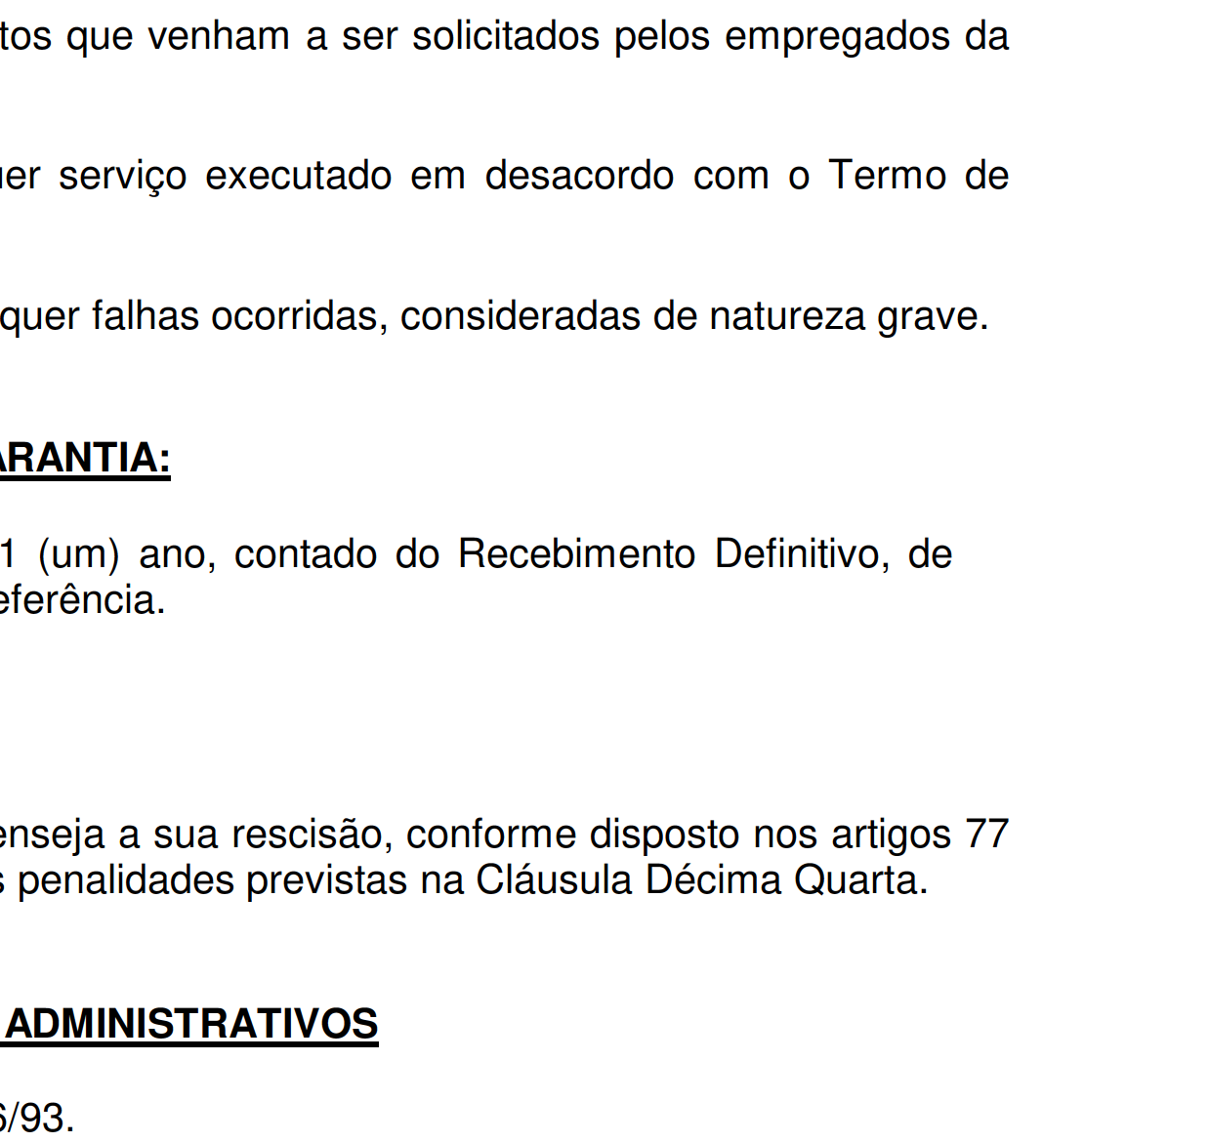
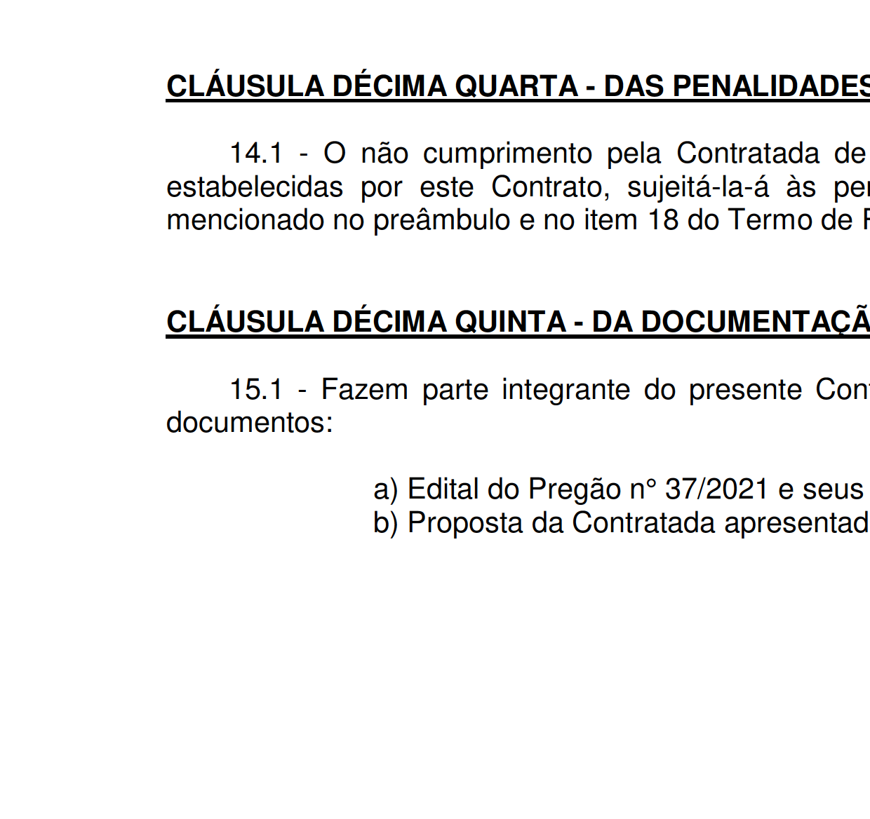
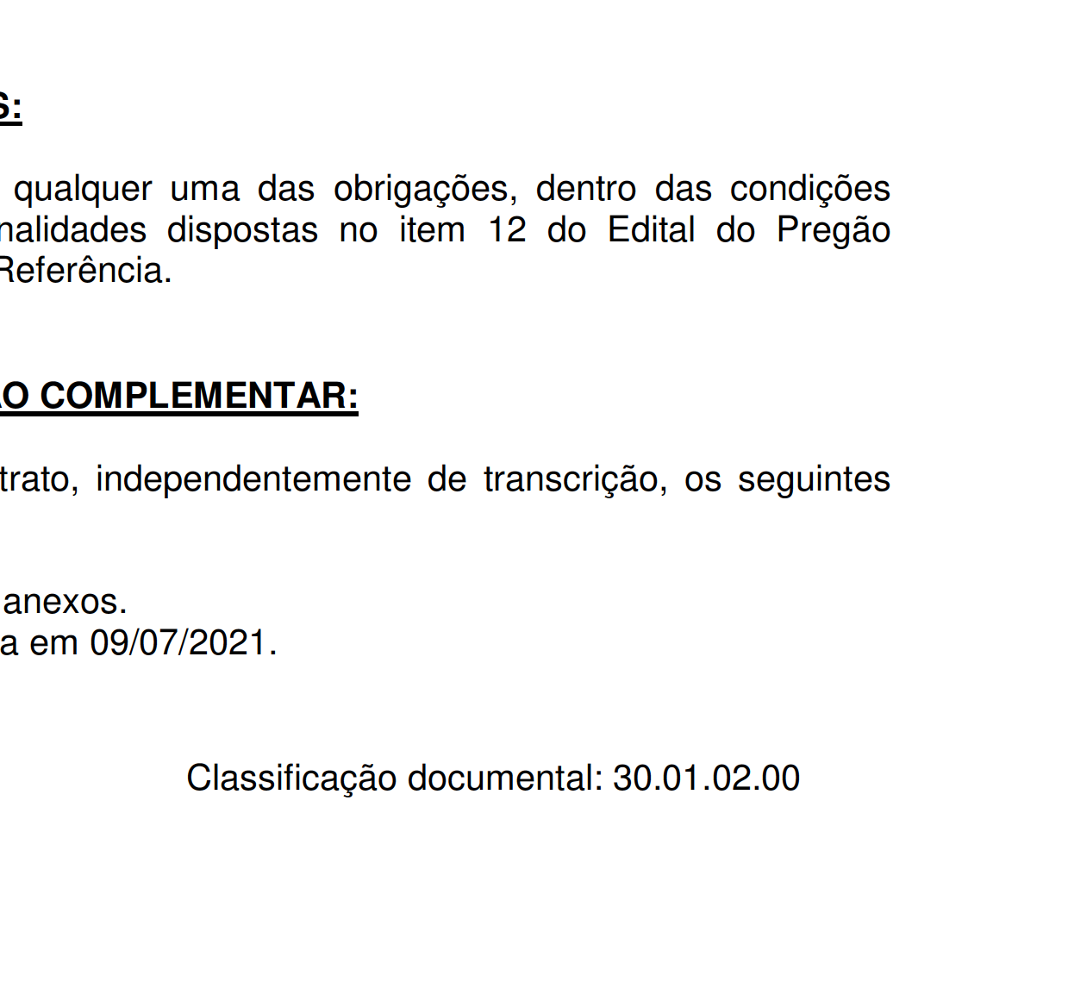

1369
F
a
e
i
d
r
á
e
i
r
c
a
i
l
d
u
J
o
ã
ç
e
S
o
r
i
e
JFRJEOF202100192V05
n
a
J
e
d
J
u
o
i
s
R
t
i
ç
o
a
d
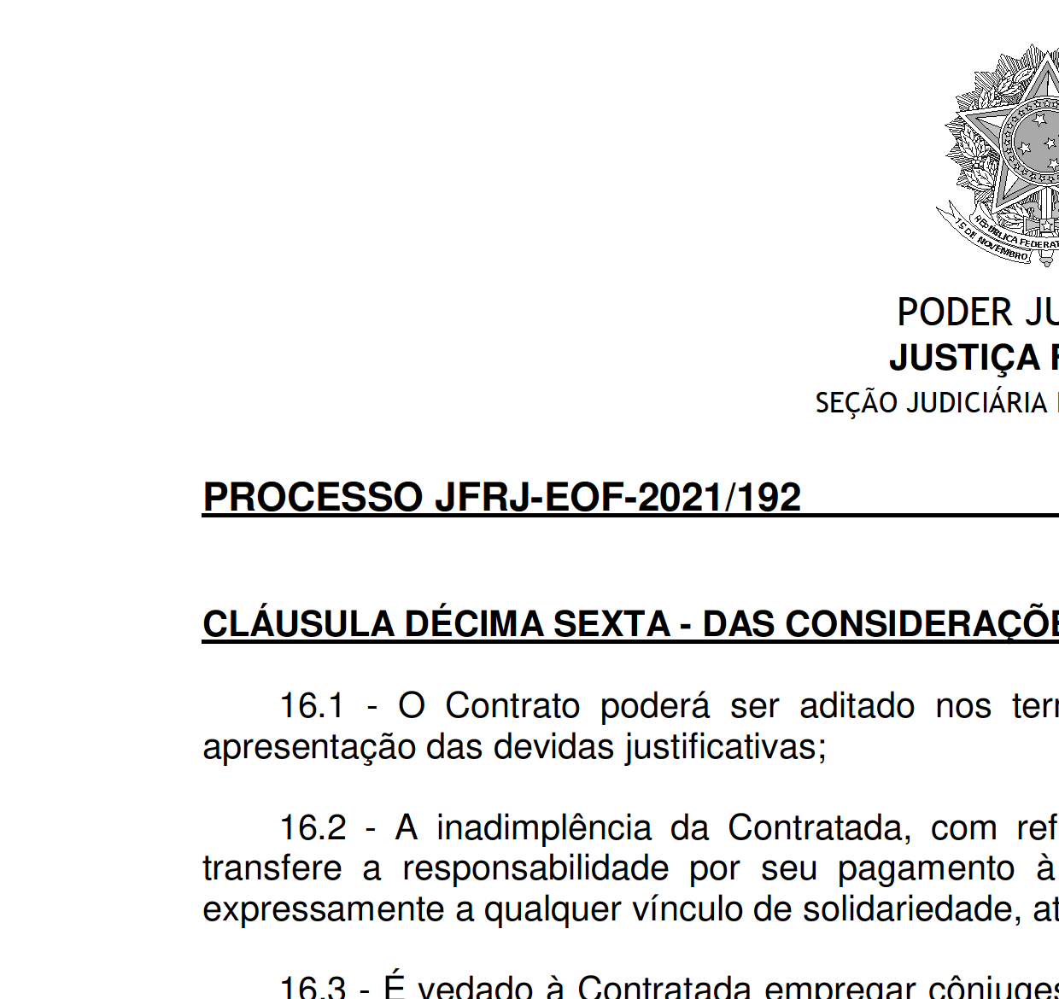
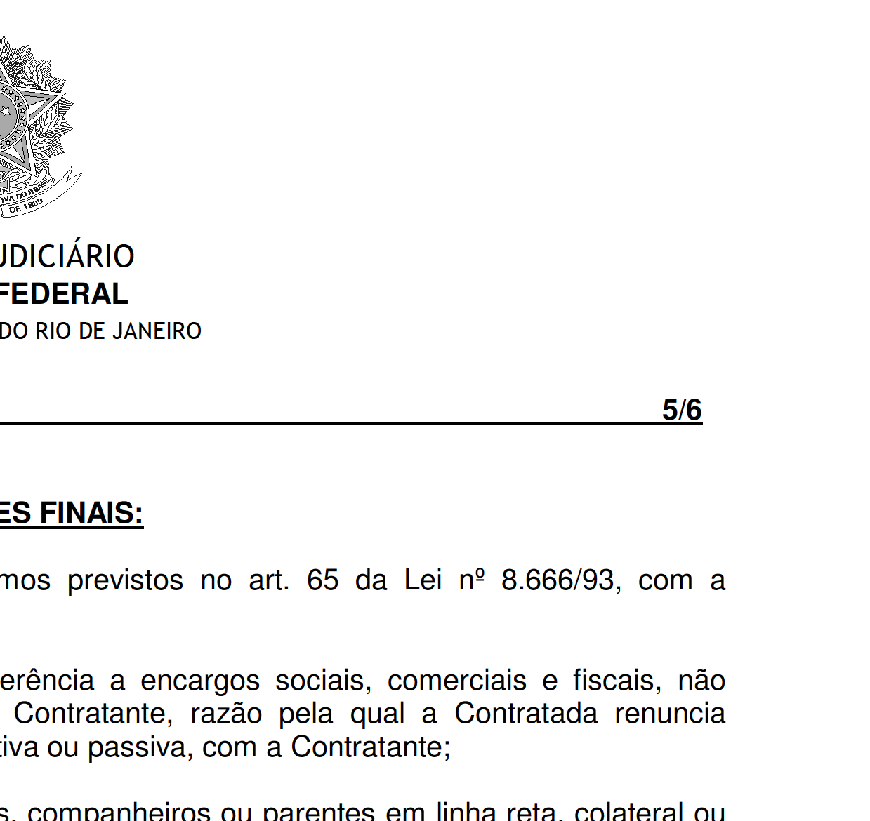
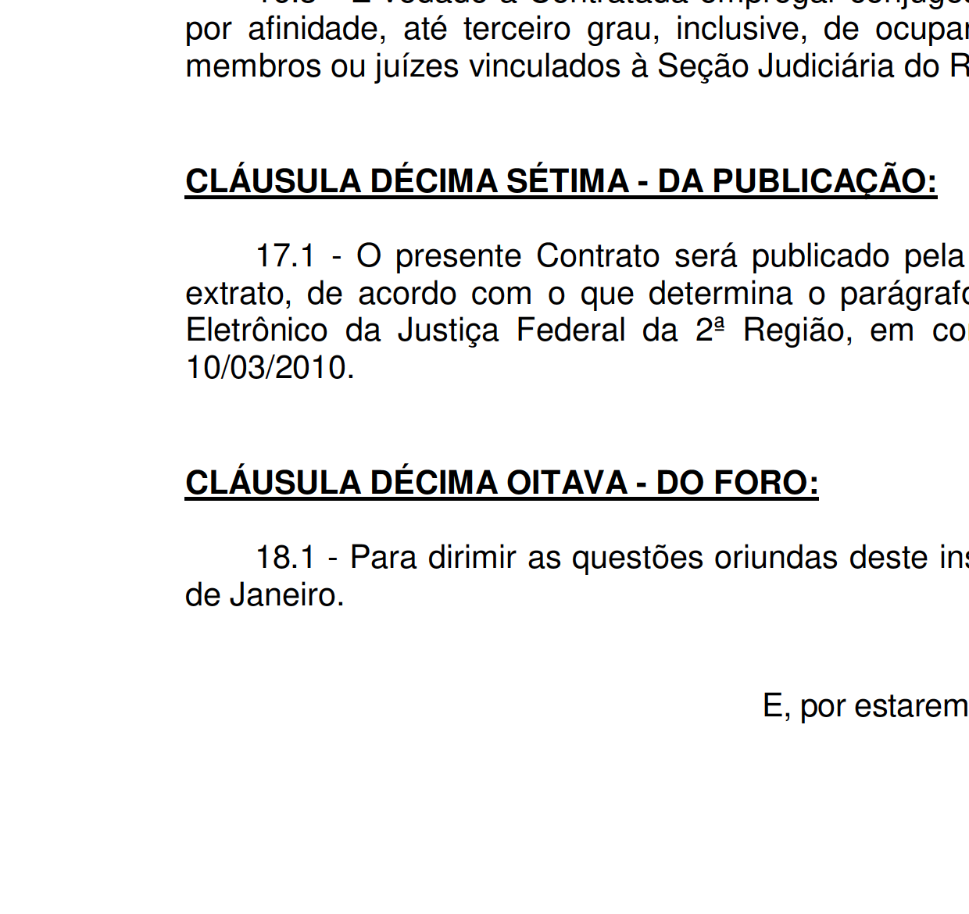
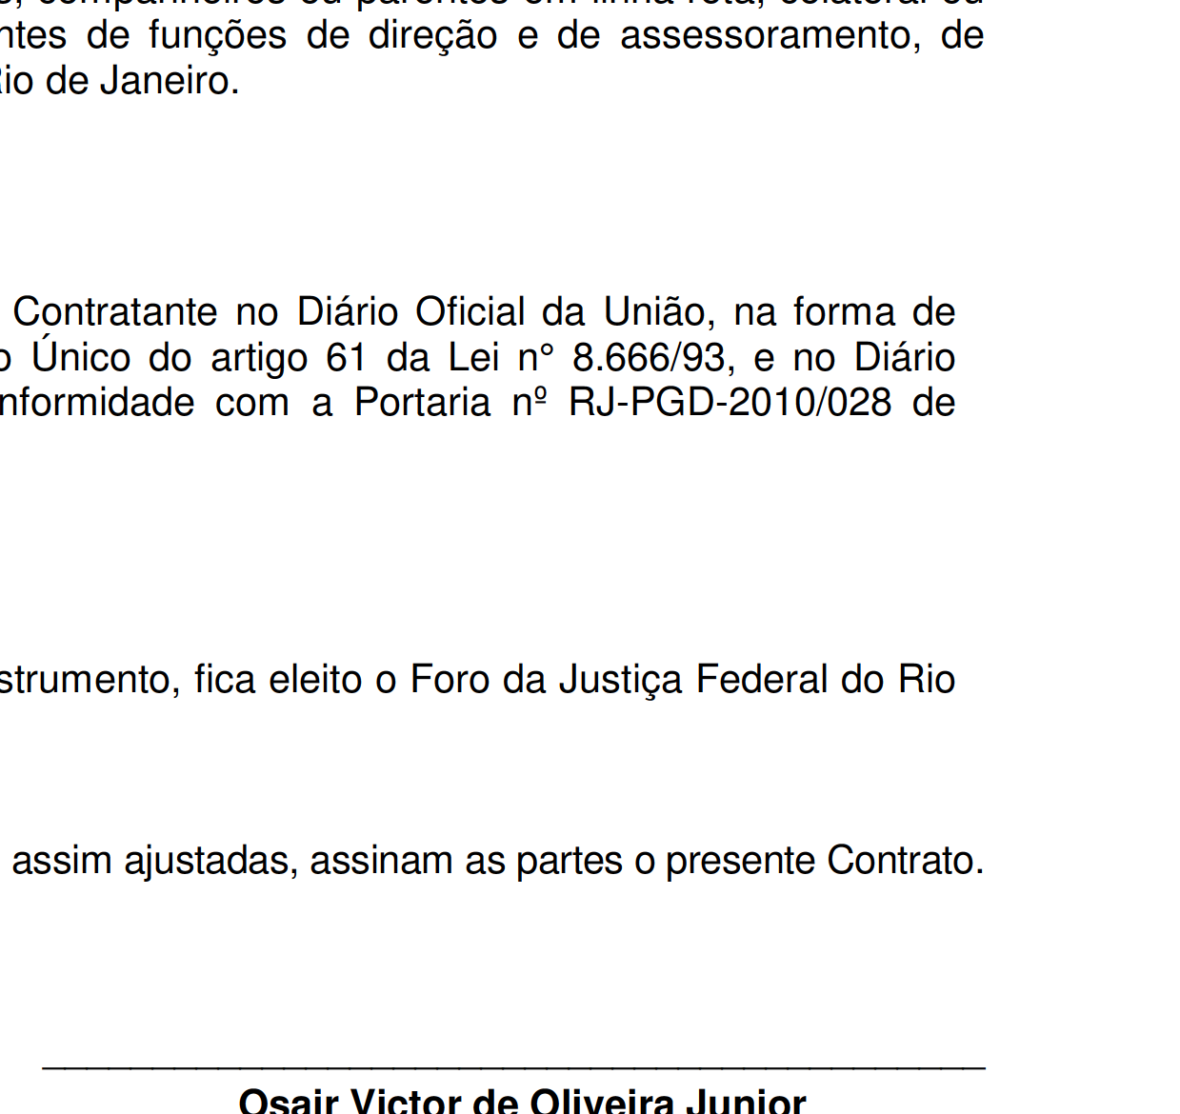

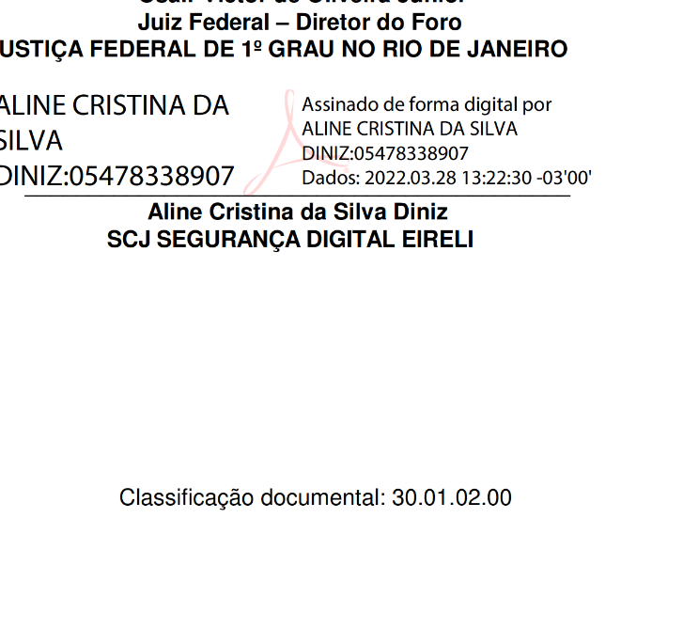

1370
F
a
e
i
d
r
á
e
i
r
c
a
i
l
d
u
J
o
ã
ç
e
S
o
r
i
e
JFRJEOF202100192V05
n
a
J
e
d
J
u
o
i
s
R
t
i
ç
o
a
d
Rio de Janeiro, 30 de março de 2022.
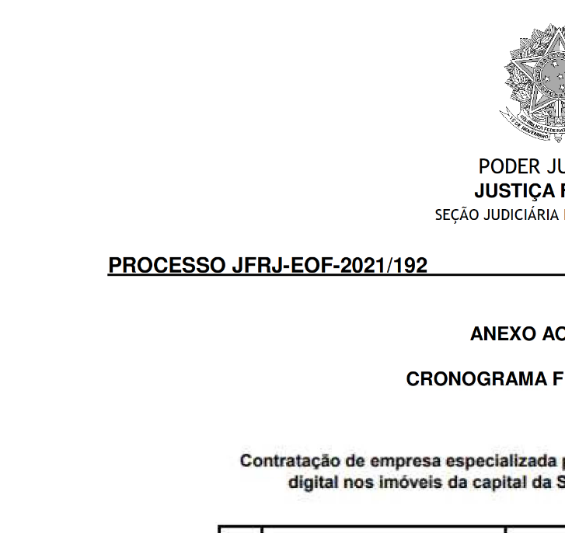
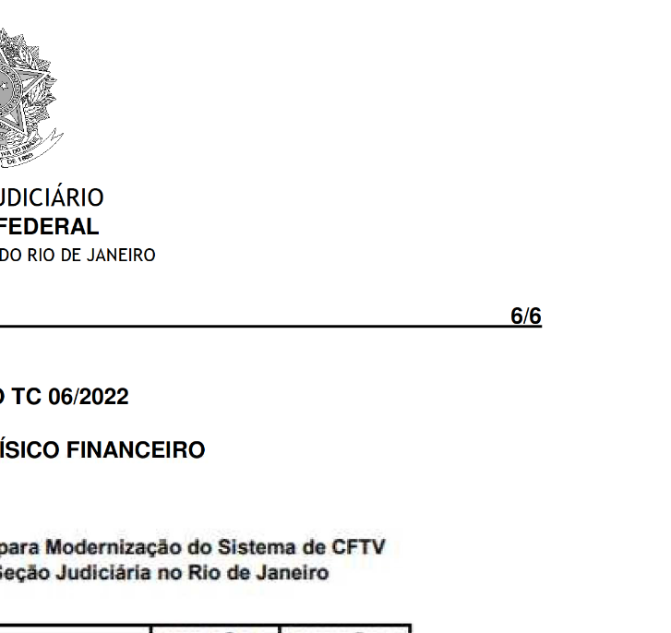
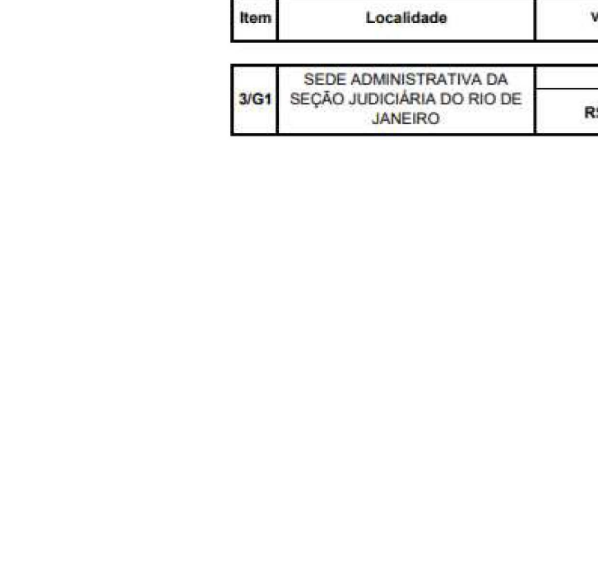
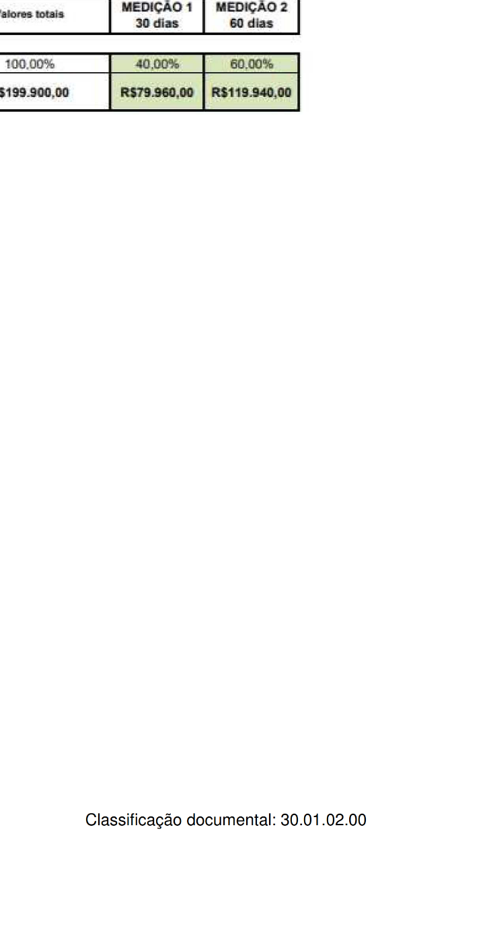

1371
F
a
e
i
d
r
á
e
i
r
c
a
i
l
d
u
J
o
ã
ç
e
S
o
r
i
e
JFRJEOF202100192V05
n
a
J
e
d
J
u
o
i
s
R
t
i
ç
o
a
d

